**Pivot (Eksen) Table**

Groupby ile karıştırılır genellikle

Groupby fonksiyonunun çok boyutlu hali olarak düşünülebilir

metin, ekran görüntüsü, ekran içeren bir resim

Açıklama otomatik olarak oluşturuldu

Data setini load ettik

İlk once groupby ile karsılastırma yapacaz

metin içeren bir resim

Açıklama otomatik olarak oluşturuldu

İki parantez kullanarak görünümünü düzeltiyoruz

metin içeren bir resim

Açıklama otomatik olarak oluşturuldu

Daha uygun ve daha fazla kullanım

metin içeren bir resim

Açıklama otomatik olarak oluşturuldu

Bunu unstack yaparak deneyelim, düzeltelim

Stack = yığın

Unstack = yığınsız

Daha toplu hale getiriyor tabloyu unstack

metin içeren bir resim

Açıklama otomatik olarak oluşturuldu

**PİVOT TABLE KISMI**

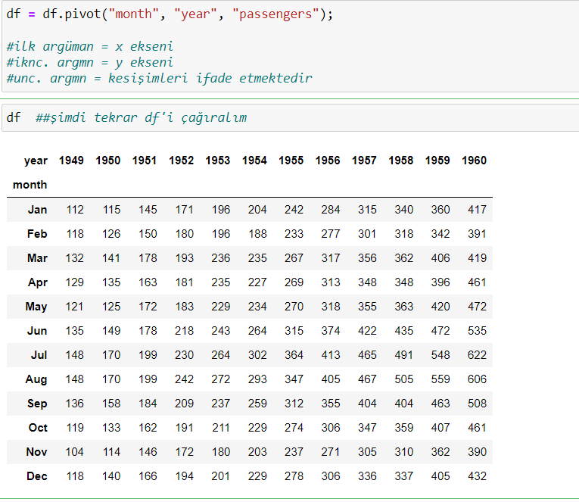

metin, ekran görüntüsü, ekran içeren bir resim

Açıklama otomatik olarak oluşturuldu

Titanic data setinden bir parça kesiyoruz şimdi

Ve kesilen bu parçayı da pivotun içerisine ekleyip öyle ele alacağız

metin içeren bir resim

Açıklama otomatik olarak oluşturuldu

1. Hayatta kalma durumuna göre işlem yapacam
2. Hayatta kalanların neyine bakacam ? yaş ve cinsiyetine
3. Bunun yanında başka bir şeye göre de gruplandırma ister misin? Evet “class”’a göre olmasını isterim

metin içeren bir resim

Açıklama otomatik olarak oluşturuldu

Survived ve Class ile birlikte gruplayınca ve gruplamayınca oluşan fark

Class dediği bu biletlerin kaçıncı clasmanda olduğu aslında ….

Yani kabaca böyle bakacak olursak 2. Klasmandaki insanlar daha cok hayatta kalmış

metin, ekran görüntüsü, ekran içeren bir resim

Açıklama otomatik olarak oluşturuldu